小学校1年生 さんすう ６ わかりやすく せいりしよう NO.1
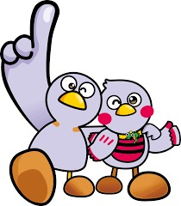
模範解答
（ ）ねん（ ）くみ（ ）ばん

なまえ（ ）
１ どうぶつたちが あつまって います。
つぎの もんだいに こたえましょう。

（１）どうぶつの かずだけ いろを ぬりましょう。

りす | たぬき | きつね | きりん | ぞう

きりん
（２）いちばん おおい どうぶつは どれですか。
きつね

（３）いちばん すくない どうぶつは どれですか。

（４）ほかにも わかった ことを かきましょう。
（例）たぬきと ぞうは おなじ かず です。
りすは きつねより ２ひき おおい です。

